[보도자료] 2026.09.18
자주(JAJU), 추석 맞아 웰니스 기프트 세트 선봬
- 추석 명절 앞두고 감사의 마음 전할 수 있는 웰니스 기프트 세트 4종 마련, 셀프케어 트렌드 반영
- 덴탈케어부터 헤어 · 바디 · 스킨케어까지…자주 인기 상품으로 구성한 실용적 선물 페키지 제안
- 오는 27일까지 자주 공식 온라인몰에서 선물 패키지 할인 프로모션 진행, 특별 선물 포장도 제공
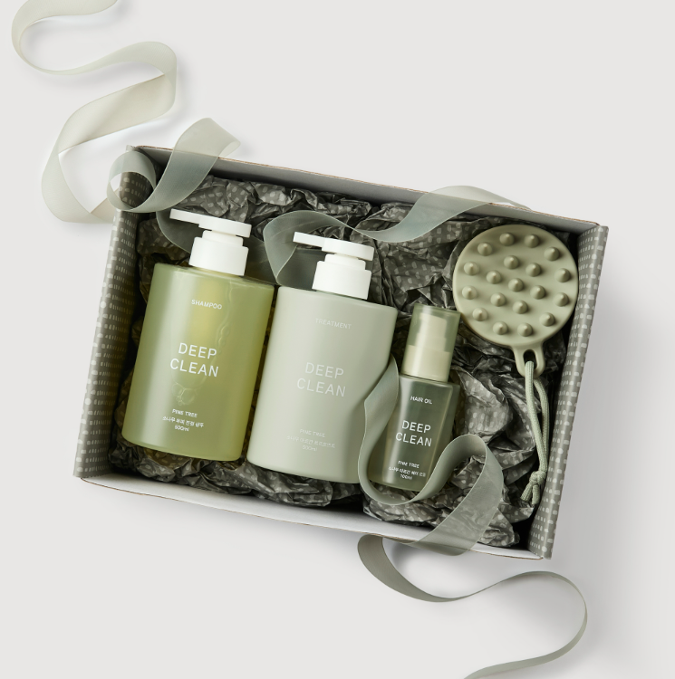
[사진설명] 라이프스타일 브랜드 자주(JAJU)가 추석을 앞두고 감사의 마음을 전할 수 있는 웰니스 기프트 세트 4종을 제안하고 할인 프로모션을 진행한다. 사진은 자주 ‘소나무 딥 클린 헤어케어’ 선물세트. (사진 출처 = 신세계까사)

라이프스타일 브랜드 ‘자주(JAJU)’가 공식 온라인몰에서 추석 명절을 맞아 감사의 마음을 전할 수 있는 웰니스 기프트 세트 4종을 제안하고, 오는 27일까지 할인 프로모션을 진행한다.

이번 기프트 세트는 건강과 자기관리에 대한 관심이 높아지는 트렌드를 반영해 덴탈케어, 헤어케어, 바디케어, 스킨케어 등 일상에서 실용적으로 사용할 수 있는 웰니스 아이템들로 구성했다. 각 상품들은 특별 선물 포장과 함께 제안한다.

먼저, 지난 8월 출시한 치약 2종과 칫솔로 구성된 덴탈케어 세트를 명절 선물로 제안한다. '구취케어 치약'과 '충치케어 치약'은 고함량 불소를 함유한 제품으로, 각각 구취 및 충치 관리에 도움을 주는 자연 유래 성분을 담아 일상 속 셀프 구강관리를 돕는다. 함께 구성된 '탄탄한 미세모 소형헤드 칫솔'은 탄력 있는 이중 미세모와 소형 헤드를 적용해 치아 사이와 입안 구석구석까지 꼼꼼하게 양치할 수 있도록 설계했다.

자주의 인기 시리즈인 소나무 딥 클린 헤어케어 제품 4종으로 구성한 선물 세트도 마련했다. '소나무 두피 진정 샴푸'는 소나무 추출물을 함유해 과도한 피지와 각질을 깨끗하게 세정하고 두피를 상쾌하게 유지해 탈모 증상 완화에 도움을 준다. '소나무 아르간 트리트먼트'는 아르간 오일과 동백 오일을 함유해 건조하고 손상된 모발에 영양과 윤기를 더한다. '소나무 아르간 헤어오일'은 아르간 오일과 코코넛 성분으로 푸석한 모발을 부드럽고 윤기 있게 가꿔준다. 여기에 단단한 실리콘 소재로 제작된 '실리콘 두피 마사지기'를 더해 건강한 두피 관리까지 가능하도록 구성했다.

'라벤더 바디케어 세트'는 라벤더 시리즈 샤워용품 4종으로 선보인다. '라벤더 유칼립투스 바디 앤 핸드 워시'는 라벤더 향과 올리브 오일을 함유해 피부를 촉촉하게 유지하면서 노폐물을 깨끗하게 씻어준다. '라벤더 유칼립투스 바디로션'은 라벤더와 유칼립투스의 편안한 향과 함께 올리브 오일, 라벤더 오일 포뮬러로 산뜻한 보습감을 선사한다. '라벤더 유칼립투스 바디 스프레이'는 바디와 헤어는 물론 공간에도 사용할 수 있는 올오버 스프레이로, 향수에 준하는 3~5시간의 향 지속력을 갖췄다. 함께 구성된 '펌킨 샤워볼'은 넓은 면적으로 부드럽고 개운한 각질 관리를 돕는다.

또, 환절기 보습 케어를 위한 '쌀 고보습 스킨케어 세트'도 명절 선물로 제안한다. 건조한 피부를 위한 보습 케어 제품 4종과 괄사로 구성했다. '쌀 고보습 팩 클렌저'는 쌀 유래 보습 성분과 휘핑크림 제형으로 피부 노폐물을 부드럽게 세정하는 팩 겸용 클렌저다. '쌀 고보습 크림 미스트'는 쌀 유래 보습 성분과 히알루론산을 함유해 풍부한 수분감을 제공하며, 크림층과 수분층이 분리된 이중층 제형이 특징이다. '쌀 고보습 크림'과 '쌀 고보습 큐어 밤'은 쌀 유래 보습 성분과 시카테놀 액티브 컴플렉스를 함유해 건조한 피부에 집중 보습과 피부 장벽 케어를 제공한다. 함께 구성한 '세라믹 하트 괄사'는 얼굴과 바디에 모두 사용할 수 있는 멀티 마사지 도구다.

자주 관계자는 "실용성과 건강을 모두 고려한 웰니스 아이템을 중심으로 명절 선물세트를 기획했다"며 "소중한 사람들에게 감사의 마음을 전하는 동시에 일상 속 자기관리와 휴식을 선물할 수 있는 좋은 선택이 될 것"이라고 말했다.

# # #

